关于印发《公安机关录用人民警察
体能测评项目和标准》的通知

公政治〔2024〕60号

各省、自治区、直辖市党委组织部、公安厅（局），新疆生产建设兵团党委组织部、公安局：
为深入学习贯彻习近平法治思想特别是习近平总书记关于新时代公安工作的重要论述，更好适应深化人民警察招录培养制度改革要求，进一步增强公安机关录用人民警察体能测评的针对性和可操作性，根据有关法律法规和政策规定，中央组织部、公安部修订了《公安机关录用人民警察体能测评项目和标准》，现印发给你们，请认真执行。
体能测评项目包括10米×4往返跑、1000米（男）/800米（女）跑和纵跳摸高，其中，综合管理、执法勤务职位测查全部3个项目，警务技术职位免予测查1000米（男）/800米（女）跑项目。对专业人才紧缺难以形成竞争的特殊职位，经省级以上公务员主管部门同意，可以适当放宽体能测评有关项目标准或者免予测查体能测评项目。凡应测项目中任意一项不达标的，即为体能测评不合格。
2011年人力资源社会保障部、公安部和原国家公务员局印发的《公安机关录用人民警察体能测评项目和标准（暂行）》同时废止。

附件：1.公安机关录用人民警察体能测评项目和标准
2.公安机关录用人民警察体能测评实施规则

中共中央组织部办公厅 公安部办公厅
2024年2月28日

附件1

公安机关录用人民警察体能测评
项目和标准

（一）男子组
项目 | 标 准
 | 30岁（含）以下 | 31岁（含）以上
10米×4往返跑 | ≤13″1 | ≤13″4
1000米跑 | ≤4′25″ | ≤4′35″
纵跳摸高 | ≥265厘米

（

（二）女子组
项目 | 标 准
 | 30岁（含）以下 | 31岁（含）以上
10米X4往返跑 | ≤14″1 | ≤14″4
800米跑 | ≤4′20″ | ≤4′30″
纵跳摸高 | ≥230厘米

备注：年龄计算时间截止到参加体能测评当月。

附件2

公安机关录用人民警察体能测评实施规则

一、10米×4往返跑
场地器材：场地为10米长的直线跑道，在跑道的两端各划一条5cm宽直线(S1和S2)，将木块(10cm×5cm×5cm)按每道3块竖立摆放(其中2块放在S2线上，1块放在S1线上)，秒表若干块。
场地图示
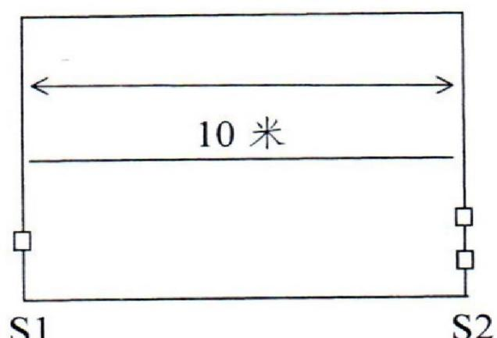

标志物 标志物

组测方法：发令员、计时员、监督员、成绩记录员若干名。按组别进行测试，每人最多可测2次，1次测评达标，即视为该项目测评合格。成绩以“秒”为单位，保留1位小数，第2位小数非“0”时则进1。
动作要求：受测试者采用站立式起跑，听到发令后从S1线外跑到S2线前(脚不得踩线)用手将竖立的木块推倒后折返，往返跑2次，每次推倒1个木块，第2次返回时冲出S1线。
注意事项：测试时有以下任一情况，不计取成绩：
1.出发时抢跑；
2.折返时脚踩S1或S2线；
3.折返时未推倒木块。
二、男子1000米跑、女子800米跑
场地器材：400米标准田径场，发令枪、发令旗、秒表、号码标识若干。
组测方法：发令员、计时员、弯道检查员、监督员、成绩记录员若干名。按组别进行测试，每人最多可测1次。计时员看到发令信号计时开始，当受测试者躯干越过终点线时停表。计时员准确计时，记录员负责登记每人成绩。成绩以“分+秒”为单位，不保留小数位，小数位非“0”时则进1。
动作要求：受测试者统一采用站立式起跑姿势，在起跑线外听到或看到发令信号时开始起跑，跑完相应距离越过终点线后视为完成测试。
注意事项：测试时有以下任一情况，不计取成绩：
1.出发时抢跑；
2.出发时脚踩线；
3.途中跑时超越或踩踏最内侧跑道线。
三、纵跳摸高
场地器材：通常在室内场地测试，起跳处铺垫厚度不超过2厘米的硬质无弹性垫子。如选择室外场地测试，需在天气状况许可的情况下进行，当天平均气温应在15—35摄氏度之间，无太阳直射、风力不超过3级。
组测方法：裁判员、监督员、成绩记录员若干名。按组别进行测试，每人最多可测3次，1次测试达标，即视为该项目测试合格，3次均未达标者视为不合格。成绩仅为“合格”或“不合格”两项。
动作要求：受测试者赤脚或穿袜，双脚自然分开，呈站立姿势。接到开始测试指令后，受测者屈膝半蹲，双臂后摆，随后双脚蹬地垂直向上起跳，同时双臂向前上方快速摆动，举起一侧优势手触摸合格高度的目标物，触摸到相应高度者视为合格。
注意事项：测试时有以下任一情况，不计取成绩：
1.起跳时双腿有移动或有垫步动作；
2.手指甲超过指尖0.3厘米；
3.戴手套等其他物品；
4.穿鞋进行测试。

